**PERFIL DOS AGRICULTORES DO MUNICÍPIO DE GARANHUNS-PE, QUANTO AO USO DE AGROTÓXICOS: UMA ANÁLISE DOS FATORES QUE ELEVAM O RISCO À SAÚDE DO TRABALHADOR E AO MEIO AMBIENTE**

Lorena Almeida Lucas Lima (IFPE) lorenallima.1999@gmail.com

Renner Ricardo Virgulino (IFPE) rennervirgulino@outlook.com

Alisson Ian Almeida da Silva (UFAL) alissonian.00@gmail.com

Maria Isabella Castro Nunes (AESGA) isabella_castroo@hotmail.com

Anderson Nunes da Silva (IFPE) anderson.silva@garanhuns.ifpe.edu.br

**Resumo**

*Diante do histórico da necessidade da inserção dos defensivos agrícolas na sociedade mundial e brasileira e dos impactos negativos que os mesmos podem causar ao meio ambiente e à saúde humana, sobretudo à saúde do trabalhador rural, o presente trabalho trata de questões acerca do comportamento dos agricultores do município de Garanhuns-PE, quanto ao uso e manuseio correto de agrotóxicos, bem como ao descarte de suas embalagens e os riscos que essas atividades trazem ao homem e ao meio ambiente. Diante dos resultados apresentados, percebeu-se que 72% dos agricultores utilizam algum tipo de agrotóxico e que, destes, 50% não usam nenhum equipamento de proteção na hora do uso e 77,8% descartam as embalagens de forma incorreta, queimando ou jogando-as no lixo comum. Pode-se inferir que há um desconhecimento e uma relativa negligência sobre as práticas corretas da manipulação dos agrotóxicos, do uso de equipamentos de proteção individual e do descarte correto das embalagens de defensivos agrícolas, evidenciando os riscos à saúde do trabalhador. Sugere-se, então, um enfoque maior na saúde do trabalhador rural pela promoção de políticas públicas e ações de conscientização para a redução de intoxicações e problemas relacionados ao contato com defensivos agrícolas.*

**Palavras-Chaves:** Agrotóxicos, Risco de Intoxicações, Saúde do Trabalhador, Meio Ambiente, Descarte de Embalagens.

**1. Introdução**

Os agrotóxicos começaram a ser utilizado após a Segunda Guerra Mundial, durante a revolução verde na década de 1950, junto a outras tecnologias que mudaram o cenário da agricultura mundial, buscando aumentar a produtividade, combater doenças, pragas e reduzir as perdas (RIBAS & MATSUMURA, 2009).

Atualmente, a procura crescente por hortaliças e frutas, principalmente de boa aparência, incentiva os agricultores usarem agrotóxicos de forma excessiva e sem controle. Brasil se transformou, a partir de 2008, no maior consumidor de agrotóxicos, embora não seja o principal produtor agrícola mundial. O uso abusivo desses produtos acarreta diversos problemas, desde aqueles que afetam a saúde dos agricultores, até aqueles que afetam o meio ambiente, destruindo a fauna e a flora ou, em síntese, o conjunto de nossa biodiversidade (BOMBARDI, 2011 *apud* VIERO, *et al.*, 2016).

O uso dos agrotóxicos tem acarretado diversos problemas relacionados à saúde do consumidor e do trabalhador, o produto pode ser absorvido pelo corpo humano pela via cutânea, oral e/ou respiratória e os danos à saúde que os pesticidas podem causar podem ser divididos em intoxicações crônicas e intoxicações agudas, as quais levam ou podem levar as mais diversas doenças e sintomas tais como: náuseas, convulsões, sequelas neurológicas, câncer entre outras. Dos sintomas mais simples aos mais complexos, podem ser irreversíveis e dependem principalmente do tempo e do grau de exposição do trabalhador (BONFIM, 2017; SOARES, 2006).

Diante desse contexto, é imprescindível que os agricultores conheçam os efeitos colaterais do uso dos defensivos agrícolas para que se possam alcançar avanços significativos na relação do agricultor com o agrotóxico e no modo de uso deste. (GARCIA,1996; TRAPÉ,2012). Também, é primordial a conscientização, orientação, incentivo e fornecimento do equipamento de proteção individual (EPI) para os trabalhadores visando a diminuição da exposição aos agrotóxicos, dos acidentes de trabalho e da possibilidade de adquirir doenças ocupacionais, conforme estabelecido na NR-31 (BONFIM, 2017).

Diante da atual problemática sobre o uso de agrotóxicos, este trabalho tem como objetivo analisar o perfil dos agricultores do município de Garanhuns – PE, em relação ao uso e manuseio seguro dos agrotóxicos, o descarte das suas embalagens e os riscos associados à saúde desses trabalhadores.

**2. Desenvolvimento**

Elaborado para atuar de forma biocida, os agrotóxicos são potencialmente prejudiciais a todos os seres vivos, portanto a introdução, o uso excessivo ou incorreto causa ao meio ambiente uma série de danos graves, relacionados ao desequilíbrio ecológico, a degradação do solo, flora e fauna e extinção de insetos, e espécies benéficas, fundamentais para o equilíbrio da região. Além disso, há contaminação da água por meio de resíduos que contaminam os lençóis freáticos e aquíferos, podem contaminar os alimentos levando riscos à saúde humana. Os impactos ambientais causados pelos pesticidas podem ser divididos entre efeitos crônicos que prejudicam o funcionamento normal dos seres vivos, como o crescimento, a reprodução e a expectativa de vida. E efeitos ecológicos que atingem os habitats, comunidades, a disponibilidade de alimento, a biodiversidade, uma vez que os impactos nunca são isolados já que existe uma relação de dependência ou cooperação entre as comunidades, por consequência a alteração em uma comunidade especifica pode modificar todo um ecossistema. (SPADOTTO, 2004).

A realização da monocultura contribui para a proliferação, fixação e disseminação de doenças, pragas e plantas invasoras. Por se tratar de um sistema ecológico simples e frágil. Desse modo as monoculturas necessitam de um uso contínuo de agrotóxicos o que favorece a resistência adquirida pelas pragas que é um processo de seleção natural, visto que os genes de resistência são transmitidos às novas gerações. Além disso, os agrotóxicos são muito mais perigosos aos inimigos naturais das pragas do que a própria praga. O índice de mortalidade dos predadores das pragas se torna maior porque estes existem em menor número, tem uma menor variabilidade genética e não desenvolvem a resistência aos agrotóxicos como uma defesa, causando assim um desequilíbrio na cadeia de presas e predadores (BORGES FILHO, 2005).

Para compreender a interação dos pesticidas com o ambiente é necessário o conhecimento das propriedades físicas e químicas dos agrotóxicos tais como, os métodos de utilização, a dose, a periodicidade do uso, as características bióticas e abióticas do local, como, por exemplo, os microrganismos presentes no solo, condições meteorológicas, a composição química do solo e a presença ou ausência de plantas.

Os agrotóxicos abrangem uma série de substâncias químicas e biológicas que podem ser classificadas de acordo com o tipo de praga que combatem, com a química das substâncias, com os efeitos à saúde humana e a periculosidade ambiental. A classificação quanto à ação e grupo químico é dividida em grupos: os agrotóxicos que são destinados a combater insetos, os inseticidas, podem ser compostos de organofosforados, carbamatos, organoclorados entre outros. Os fungicidas combatem os fungos e tem como principais grupos químicos o trifenil-estânico, hexaclorobenzeno e compostos mercuriais. Os herbicidas, que combatem às ervas daninhas nas plantações, são representado pelo paraguat, glifosato, pentacloofenol, dinitrofenóis e outros. (RIBAS & MATSUMURA, 2009).

Já a classificação dos agrotóxicos em função da saúde humana é estabelecida através de sua dosagem letal e seu potencial toxicológico. De acordo com esses critérios, Peres et. al. (2003), classificam os pesticidas quanto à toxicidade e a periculosidade ambiental em classes que vão de I a IV, conforme o Quadro 1, e tem obrigação de expor em seus rótulos faixas com cores indicando seu poder tóxico (OPAS, 1996).

Quadro 1- classificação dos pesticidas

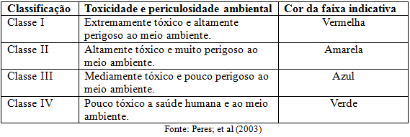

Os efeitos dos agrotóxicos não atingem somente o meio ambiente, também a saúde humana e, principalmente, a do trabalhador rural. A intoxicação por consequência do uso de pesticidas é um problema de extensão mundial. No Brasil, o número de intoxicações devido ao uso de pesticidas em 2016 é de 1264 e o de mortes registradas é 57, segundo o sistema de informações tóxico-farmacológicas (FIOCRUZ SINITOX, 2016).

Os principais sintomas da exposição combinada referem-se principalmente ao comprometimento neurológico, como distúrbios cognitivos e motores. Além desses, outros impactos já conhecidos e mais decorrentes de uma série de sustâncias químicas que compõe a formulação dos pesticidas já são responsáveis por muitos efeitos colaterais além da intoxicação (SILVA *et al.* 2005, MARKOWITZ. 2006).

Conhecidos popularmente como “chumbinho” os compostos organofosforados e carbamatos são grupos com diversos efeitos adversos a saúde humana. O grupo dos organofosforados têm uma rápida infiltração no corpo humano através das via cutânea, da via aérea ou da via oral. O tempo de aparecimento dos sintomas iniciais da intoxicação aguda depende principalmente da via de absorção e da quantidade absorvida. Os principais sintomas são: dores no peito, cefaleia, vômitos, irritação da pele e pode levar a morte tornando-se atualmente uma das maneiras de cometer suicídio, uma vez que grande parte da ingestão oral desses compostos é feita de forma intencional. Além disso, embora não se tenha tantos dados conclusivos sobre as consequências da intoxicação crônica e seu efeito no psicológico humano sabe-se que tanto a intoxicação aguda quanto uma intoxicação crônica por um grupo de organofosforados podem causar sequelas neurocomportamentais como a perda de memoria, concentração e irritabilidade. Além disso, pode causar câncer, malformação congênita, infertilidade e uma série de sintomas e outras doenças. A intoxicação devido ao uso de carbamatos, por sua vez, também ocorrem por meio das vias aérea e cutânea e podem causar náusea, pneumonia por aspiração, lesões cardíacas, hemorragias cerebrais, convulsão e morte, na forma aguda, além do desenvolvimento de uma síndrome chamada síndrome progressiva de debilitação, quando ocorrer na forma crônica, e tem como sintomas a cefaleia, fraqueza, câimbra e perda de memória. Os carbamatos são eliminados do corpo humano após 48h, porem os organofosforados ligam-se a uma enzima chamada de colinesterase de forma irreversível (JUNIOR *et al.*, 1999; O’MALLEY, 2018)

Grande parte dos trabalhadores rurais não utilizam as medidas de proteção e as justificativas mais citadas para o não uso do equipamento de proteção são principalmente o preço elevado de alguns EPI´s, o não fornecimento pelo empregador, o calor e as dificuldades de trabalhar com eles. Para o órgão fiscalizador do trabalho é obrigatório o uso desses equipamentos e a disponibilidade dos mesmos pelo empregador. (VEIGA, *et al.*, 2007; MAZZONETTO 2016).

# 3. Metodologia

Para obtenção dos dados foram realizadas duas pesquisas de abordagem quali-quantitativa, no município de Garanhuns, PE. O clima e o solo da cidade são propícios para o desenvolvimento de diversas culturas agrícolas e tem como destaque as plantações de milho, feijão e batata- doce.

A primeira pesquisa foi realizada junto ao Sindicato dos Trabalhadores Rurais do Município de Garanhuns, onde foram feitas nove perguntas no intuito de investigar o sexo, a idade do agricultor (a), o grau de escolaridade, se costuma usar agrotóxicos, se usa algum equipamento de proteção individual, como faz o descarte das embalagens e qual a periodicidade das aplicações. Uma outra pesquisa foi feita em duas lojas de produtos agropecuários, vendedoras de pesticidas, e buscou obter os nomes dos agrotóxicos mais vendidos para os agricultores da região e os efeitos sobre a saúde humana que cada um pode causar.

# 4. Resultados e Discussões

4.1. Caracterização social dos agricultores

4.1.1. Gênero e idade

Do total de 25 agricultores entrevistados, 10 pertencem ao sexo masculino e 15 ao sexo feminino (Tabela 1). É possível que isso se deva ao fato que os homens saiam do campo em busca de trabalho nas cidades. Esses dados diferem de Cajaiba *et al.* (2015), Nogueira & Dantas (2013) e Bedor *et al.* (2009), que encontraram maioria de agricultores do sexo masculino.

As idades variam entre 28 e 78 anos. Percebeu-se na pesquisa que os entrevistados já vem de famílias de agricultores e por isso trabalham há bastante tempo com essas agentes agrotóxicos. Essa distribuição por idade dos agricultores pesquisados é semelhante a dos trabalhos realizados por Viero, *et al.* (2016) e Nogueira & Dantas (2013) que mostraram a maioria dos agricultores com idade acima de 40 anos, evidenciando, nos três casos, um longo período de utilização de pesticidas pelos trabalhadores, o que ratifica a gravidade da exposição crônica.

O fator idade pode ocasionar um grave problema de saúde a estes trabalhadores expostos a estes agentes químicos, pois jovens e idosos estão mais suscetíveis ao adoecimento. (CAJAIBA, *et al.*, 2015).

**Tabela 1 –** Distribuição de Agricultores por Gênero

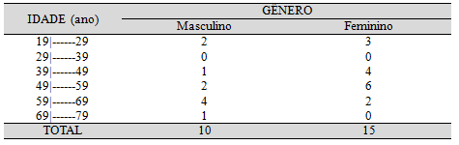

Fonte: Autores, 2018.

Deste modo, ao verificar a figura 2 percebe-se que a maioria dos entrevistados deste trabalho está no grupo de risco, visto que a soma dos percentuais das classes que englobam os jovens e idosos é igual a 48%.

**Figura 2 –** Percentual de Classe de Idades

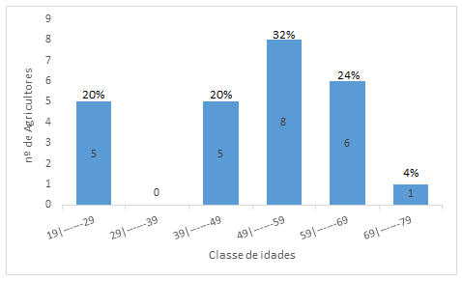

Fonte: autores, 2018.

4.1.2. Grau de escolaridade

Em relação ao grau de escolaridade (figura 3), 56% dos entrevistados não chegaram nem ao ensino médio, e apenas 20% conseguiram concluí-lo.

Esses resultados são semelhantes aos de Cajaiba *et al.* (2015), Nogueira & Dantas (2013) e Bedor *et al.* (2009), onde a maioria dos agricultores tem baixa escolaridade.

Em consonância com o último autor, percebe-se vulnerabilidade maior para o grupo com baixa escolaridade, pelo fato de implicar na dificuldade de leitura dos rótulos dos agrotóxicos – principalmente devido à linguagem utilizada para informar as características dos produtos e seu manuseio – aumentando, assim, os riscos à saúde e ao meio ambiente.

Figura 3- **Grau de escolaridade dos entrevistados**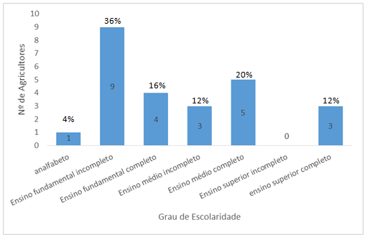

Fonte: autores, 2018.

4.2. Caracterização da atividade agrícola

4.2.1. Tipo de cultura

Todos os 25 (100%) agricultores relataram possuir plantações de feijão e outros 18 (72%) trabalhadores relataram possuir plantações de milho (figura 4), os grandes destaques da agricultura da região. As culturas de feijão e milho, assim como em trabalho realizado por Cajaiba *et al.*, (2015), ficam entre as culturas que mais fazem o uso de agrotóxicos.

**Figura 4**- tipo de cultura mais comum

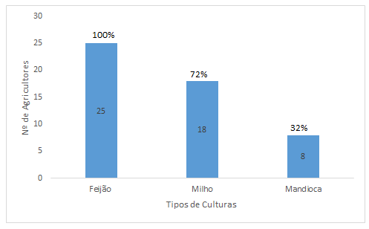

Fonte: autores, 2018.

4.2.2. Utilização de defensivos agrícolas

72% dos entrevistados relataram o uso de uma ou mais espécies de defensivos agrícolas (figura 5). Comparando a utilização de agrotóxicos com os dados sobre a faixa etária, os números corroboram com os apresentados por Cajaiba *et al.* (2015) que demonstram o uso de agrotóxicos por pessoas de todas as idades, sobretudo na agricultura familiar.

**Figura 5-** utilização dos defensivos agrícolas

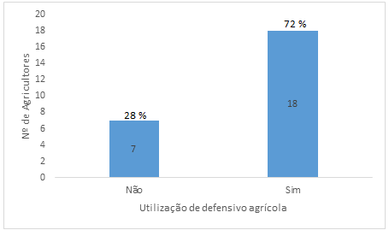

Fonte: autores, 2018.

Em relação ao tipo de agrotóxicos utilizados, 1 dos agricultores usa apenas herbicida e 17 usam inseticidas. Destes últimos, 2 fazem o uso associado ao herbicida e 2 fazem o uso associado ao fungicida. Esses dados estão em consonância com os de Viero, *et al.* (2016), Cajaiba *et al.* (2015) e Bedor *et al.* (2009), que demonstraram o maior uso de inseticidas, herbicidas e fungicidas, nesta ordem:

**Figura 6 -** tipos dos defensivos agrícolas

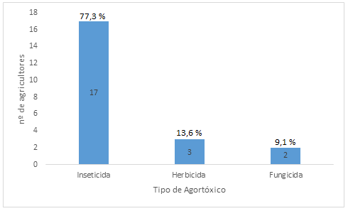

Fonte: autores, 2018.

4.2.3. Utilização de equipamentos de proteção individual no preparo e aplicação.

Do total de 18 agricultores que afirmaram usar defensivos agrícolas apenas 11% relataram usar todos os equipamentos de proteção necessários para o preparo e a aplicação dos agrotóxicos (figura 7). Esses equipamentos são: máscara protetora, óculos de proteção, macacão de mangas compridas, avental impermeável, botas, luvas impermeáveis e touca árabe. 50% dos entrevistados afirmaram não usar nenhum tipo de proteção e o restante relatou usar apenas luvas ou mascaras ou os dois juntos.

Comparando os dados com os de Cajaiba *et al.* (2015), verifica-se uma maior conscientização em relação ao grupo estudado na cidade de Garanhuns, já que no trabalho do referido autor 95% dos entrevistados não utilizam nenhum tipo de EPI. Já em relação aos agricultores do Vale do São Francisco, estudados por Bedor *et al.* (2009), o grupo de Garanhuns apresenta um nível de conscientização menor, já que 72% dos trabalhadores daquele grupo usam todos os EPI’s. O uso conjunto de máscaras e luvas também é observado pelo último autor.

**Figura 7 -** utilização do equipamento de proteção individual

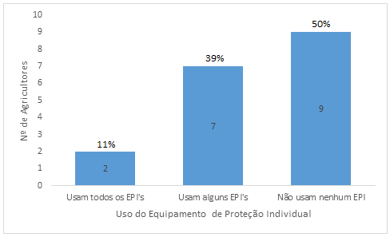

Fonte: autores, 2018.

4.2.4. Descarte das embalagens

Segundo relatos, o descarte das embalagens dos agrotóxicos se deu em 72,2 %, pela queima. Apenas 22,2 % descartam de forma eficiente, devolvendo a loja de produtos de agropecuária da região e apenas 5,6%, tem o hábito de descartar através do lixo comum (figura 8). Vale ressaltar que o descarte correto corresponde a tríplice lavagem e em seguida a devolução a própria loja ou a postos de recolhimento.

**Figura 8 -** Descarte das embalagens feita pelos entrevistados

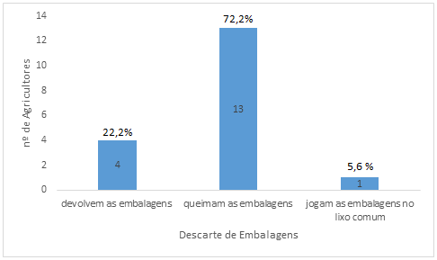

Fonte: autores, 2018.

Diante desse cenário, o grupo de agricultores de Garanhuns mostrou-se mais consciente em relação ao grupo pesquisado por Cajaiba *et al.* (2015), pois, apesar dos agricultores do último grupo queimarem menos embalagens que os do primeiro (25% contra 72%), apenas 5 % deles devolveram as embalagens à loja, 52 % jogavam-nas fora e 3% admitiu o reuso. Nesse sentido é importante ressaltar que a queima dessas embalagens pelos produtores é uma alternativa questionável, já que geram gases de natureza e toxicidade desconhecida, podendo contaminar corpos hídricos, animais e as pessoas (NOGUEIRA & DANTAS, 2013).

Apesar do resultado relativamente positivo, esses dados não refletem o panorama geral do país, pois, segundo o InpEV (Instituto Nacional de Processamento de Embalagens Vazias), o Brasil descarta corretamente 94% de todas as embalagens de defensivos agrícolas. (CALIXTO, 2012; GLOBO RUAL, 2018). Portanto, o baixo percentual da devolução correta das embalagens de agrotóxicos, apresentado neste trabalho, em comparação ao cenário nacional, pode estar relacionado à falta de conscientização e informação dos agricultores, bem como à baixa fiscalização, que segundo Reinato, Garcia e Zerbinato (2012), precisam ser intensificadas.

4.2.5. Periodicidade das aplicações

Do total de 18 agricultores 33,3 % relataram usar os defensivos agrícolas apenas uma vez cada novo ciclo de cada plantação.

Grande parte dos trabalhadores se expõem com mais frequência, chegando a usar com periodicidade semanal e até a cada dois dias (figura 9).

**Figura 9 -** Periodicidade das aplicações

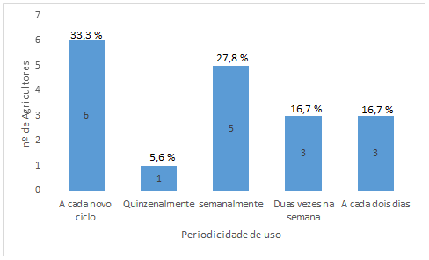

Fonte: autores, 2018.

Outro grande problema com relação ao agrotóxico é que geralmente o produtor rural não sabe usar a quantidade recomendada do produto, e nem sempre obedece ao tempo de carência na aplicação, aumentando o tempo de exposição aos agentes nocivos e valorando o risco de contaminação. Contudo, este fato ajuda a explicar o crescente número de doenças causadas por intoxicação de agrotóxicos, como podemos perceber nos registros de Bedor *et al.* (2009), que encontrou queixas de agricultores como dores de cabeças (73%), irritação na pele (26%), tontura (25%), fraqueza (11%), vômito (11%), dificuldade respiratória (7%), formigamento nas pálpebras e nos lábios (3%) e etc.

4.3.Agrotóxicos mais vendidos na região e seus impactos na saúde humana

Esse foi o resultado de outra pesquisa cujo intuito era conhecer os defensivos agrícolas mais vendidos na região de Garanhuns, foi realizado nas lojas Rancho Alegre e Campo Total e obteve como resultado 3 marcas. São elas:

*Roundup:* É um herbicida usado principalmente em cultivos de soja. Classificado como altamente tóxico e perigoso ao meio ambiente. Em sua composição contém glifosato, um composto químico organofosforado que pode provocar irritação e potencial corrosivo para pele e mucosas, causando dermatite de contato, irritação, dor, queimação, ocular, pneumonite química, náusea, vomito diarreia e lesões ulcerativas.

*Lannate*: É um inseticida indicado para diversas culturas como milho, trigo, batata e tomate. Em sua composição contém carbamato um composto químico e em caso de exposição a absorção por todas as vias é muito rápida causando ou podendo causar vômito, diarreia, cefaleia, edema pulmonar, convulsões, irritação ocular e dérmica é classificado como altamente tóxico.

*Atrazina*: é um herbicida indicado para culturas de cana-de-açúcar e milho classificado como mediamente tóxico e muito perigoso ao meio ambiente. Pode causar transtornos de memória e alteração de memória e hepática.

Segundo Caldas & de Souza (2000), os compostos organofosforados, são os responsáveis pelo maior número de intoxicações agudas e óbitos registrados no país. Os autores descrevem que o “grupo químico acumula acetilcolina nas sinapses nervosas, desencadeando uma série de efeitos parassimpaticomiméticos, podendo causar neurotoxicidades e neuropatias periféricas tardias” (apud BEDOR *et al.*, 2009).

# 5. Conclusão

O resultado das pesquisas denotou que existe um grande desconhecimento por parte dos agricultores, independente do grau de escolaridade ou da idade, sobre as práticas corretas da manipulação dos agrotóxicos, do uso de equipamentos de proteção individual e sobre o descarte correto das embalagens de defensivos agrícolas. Evidencia-se que parte dos agricultores negligencia o uso de EPI´s, ficando vulneráveis aos possíveis agravos causados pelas substâncias dos defensivos agrícolas, bem como o descarte das embalagens de agrotóxicos, já que 77,8% dos entrevistados queimam ou jogam as embalagens no lixo comum. Portanto, os riscos à saúde do trabalhador rural são extensos, tornando essa classe trabalhadora suscetível a intoxicações e a graves problemas de saúde. É imprescindível a realização de exames toxicológicos, clínicos e epidemiológicos para um melhor diagnóstico e para ajudar na prevenção de possíveis afecções.

Diante desse cenário, faz-se necessário um maior investimento em políticas públicas educacionais, em fiscalização da legislação e em ações de conscientização com o auxílio da mídia e de outras instituições formadoras de opinião, como organizações não governamentais, a fim de garantir um maior conhecimento sobre o poder tóxico dos defensivos agrícolas, promover a utilização dos equipamentos de proteção individual e proceder com o descarte correto das suas embalagens. Todas essas ações, além de ajudar a reduzir a desigualdade social, mitigam, sobremaneira, os riscos aos quais os trabalhadores estão expostos e, consequentemente, os impactos na sua saúde.

# 6. Agradecimentos

Os autores agradecem o apoio recebido pelo Instituto Federal de Pernambuco (IFPE) – *Campus* Garanhuns.

# 7. Referências

BEDOR, C.N.G.; RAMOS, L.O.; PEREIRA, P.J.; RÊGO, M.A.V.; PAVÃO, A.C.; AUGUSTO, L.G.S. Vulnerabilidades e situações de riscos relacionados ao uso de agrotóxicos na fruticultura irrigada. **Revista Brasileira de Epidemiologia**, v. 12, p. 39-49, 2009. Disponível em: <http://www.scielo.br/pdf/rbepid/v12n1/05.pdf>. Acesso em: 27 nov. 2018.

BONFIM, M. **Saúde comprometida:** A exposição dos trabalhadores rurais aos agrotóxicos e seus potenciais risco é preocupante. 307. 2017. Disponível em: <https://bc. pressmatrix.com/pt-BR/profiles/1227998e328d/editions/4150571695bf03710dc1/pages/page/ 31>. Acesso em: 25 ago. 2017. Acesso em: 31 out. 2017.

BORGES FILHO, E. L. **Da redução de insumos agrícolas a agroecologia**: a trajetoria das pesquisas com praticas agricolas mais ecologicas na EMBRAPA. 2005. 294p. Tese (doutorado) - Universidade Estadual de Campinas, Instituto de Economia, Campinas, SP. Disponível em: <http://libdigi.unicamp.br/document/?code=vtls000360987>. Acesso em: 28 mar. 2017.

CAJAIBA, R. L., SANTOS, E. M., FISTAROL, R., SOUZA FILHO, J. A., SILVA, W. B. **Perfil dos agricultores do Município de Uruará – Quanto ao uso de agrotóxico.** ENCICLOPÉDIA BIOSFERA, Centro Científico Conhecer - Goiânia, v.11 n.21; 2015. p. 1479-1492. Disponível em: <http://www.conhecer.org.br/enciclop/2015b/agrarias/Perfil% 20dos%20agricultores.pdf>. Acesso em: 27 nov. 2018.

CALIXTO, B. **Brasil descarta corretamente 94% das embalagens de agrotóxicos:** Embalagens descartadas incorretamente contaminam o solo e podem causar doenças nos agricultores, como câncer. Logística reversa é uma forma de evitar esses efeitos. Revista Época, 2012. Disponível em: < http://revistaepoca.globo.com/Sociedade/noticia/2012/03/ brasil-descarta-corretamente-94-das-embalagens-de-agrotoxicos.html>. Acesso em: 30 nov. 2018

FIOCRUZ SINITOX. (Brasil). **Casos de Intoxicação por Agrotóxico de Uso Agrícola por Unidade Federada, Segundo Circunstância Registrado em 2016.**. 2016. Disponível em: <http://sinitox.icict.fiocruz.br/sites/sinitox.icict.fiocruz.br/files//2-AgrotoxicosUsoAgricola-1.pdf>. Acesso em: 19 out. 2017.

GARCIA, Eduardo. **Segurança e saúde no trabalhador rural**: contribuição para uma abordagem mais abrangente. São Paulo: [s.n.], 1996. 32 p. Disponível em: <http://www.liberato.com.br/sites/default/files/arquivos/Revista_SIER/v.%2010%2C%20n.%2014%20%282009%29/3.%20A%20qu%EDmica%20dos%20agrot%F3xicos.pdf>. Acesso em: 23 ago. 2017.

GLOBO RURAL, **Logística reversa:** como descartar corretamente embalagens de agrotóxicos. Produtor rural precisa dar destinação correta ao material, que pode passar por reciclagem. Globo Rural, 2018. Disponível em: < https://revistagloborural.globo.com/ Noticias/Agricultura/noticia/2018/07/logistica-reversa-como-descartar-corretamente-embalagens-de-agrotoxicos.html>. Acesso em: 30 nov. 2018

JÚNIOR, J; ALVES, M; GUEIROS, S. **Intoxicação por organofosforados**: a propósito de 14 casos da unidade dos médicos especiais. 2. ed. [S.l.: s.n.], 1999. 88 p. v. 6. Disponível em: <http://www.spmi.pt/revista/vol06/vol6_n2_1999_088-091.pdf>. Acesso em: 17 ago. 2018.

MAZZONETTO, F. **A importância do uso de EPIs na aplicação de defensivos agrícolas.** 2016. Disponível em: <http://universidadebrasil.edu.br/portal/a-importancia-do-uso-de-epis-na-aplicacao-de-defensivos-agricolas/>. Acesso em: 31 out. 2017.

NOGUEIRA, V. B. M., DANTAS, R. T., **Gestão Ambiental de embalagens vazias de agrotóxicos.** Revista Tema – Revista Eletrônica de Ciências, Vol. 14 - n. 20/21, jan./dez. 2013, p. 22-34, Campina Grande, 2013. Disponível em: <http://revistatema.facisa.edu.br/ index.php/revistatema/article/viewFile/136/pdf>. Acesso em: 30 nov. 2018.

O’MALLEY, G**. Intoxicação por organofosforados e carbamatos.** 2018. Disponível em: <http:///www.msdmanuals.com/pt-br/profissional/lesões-intoxicação/intoxicação/intoxicação-por-organofosfarados-e-carbamatos>. Acesso em: 02 out. 2018.

OPAS, **Organização Pan-americana de Saúde *et al.* (Org.).** Manual de vigilância da saúde de populações expostas a agrotóxicos. 1. ed. Brasilia: [s.n.], 1996. 69 p. Disponível em: <http://bvsms.saude.gov.br/bvs/publicacoes/livro2.pdf>. Acesso em: 27 set. 2018.

RIBAS, P. P.; MATSUMURA, A. T. **A química dos agrotóxicos:** impactos sobre a saúde e meio ambiente. 14. ed. Novo Hamburgo: [s.n.], 2009. 150 p. v. 10. Disponível em: <http://www.liberato.com.br/sites/default/files/arquivos/Revista_SIER/v.%2010%2C%20n.%2014%20%282009%29/3.%20A%20qu%EDmica%20dos%20agrot%F3xicos.pdf>. Acesso em: 30 .maio 2017.

REINATO, A. O. R.; GARCIA, R. B. G.; ZERBINATI, O. E., **A situação atual das embalagens vazias de agrotóxicos no Brasil.** Engenharia Ambiental - Espírito Santo do Pinhal, v. 9, n. 4, p. 079-094, out/dez 2012. Disponível em: < http://ferramentas.unipinhal.edu.br/engenharia ambiental/include/getdoc.php?id=2374&article=779&mode=pdf>. Acesso em: 03 dez. 2018.

SILVA, J. M.; SILVA, E. N.; FARIA, H. P.; PINHEIRO, T. M. M. **Agrotóxico e trabalho:** uma combinação perigosa para a saúde do trabalhador rural. Minas Gerais: Scielo, 2005. v. 10. Disponível em: <http://www.scielosp.org/article/csc/2005.v10n4/891-903/>. Acesso em: 31 out. 2017.

SPADOTTO, C. A. **Monitoramento do risco ambiental de agrotóxicos:** princípios e recomendações /Claudio A. Spadotto... [et. al.] .-- Jaguariúna: Embrapa Meio Ambiente, 2004. 29 p.-- (Embrapa Meio Ambiente. Documentos, 42).

VEIGA, M*.* M.; DUARTE, F. J. C. M.; MEIRELLES, L. A.; GARRIGOU, A. BALDI, I. **A contaminação por agrotóxicos e os Equipamentos de Proteção Individual.** 57. ed. São Paulo: Fundacentro, 2007. 67 p. v. 68. Disponível em: <http://www.redalyc.org/html/1005/100515563008/>. Acesso em: 31 out. 2017.

VIERO, C. M.; CAMPONOGARA, S.; CEZAR-VAZ, M. R.; COSTA, V. Z.; BECK, C. L. C. **Sociedade de risco:** o uso dos agrotóxicos e implicações na saúde do trabalhador rural. Escola Anna Nery 20(1) Jan-Mar 2016; p. 99-105. Disponível em: <http:// http://www.scielo.br/pdf/ean/v20n1/1414-8145-ean-20-01-0099.pdf>. Acesso em: 27 nov. 2018.